PRESSEMEDDELELSE
Vindeln, 16. oktober 2019

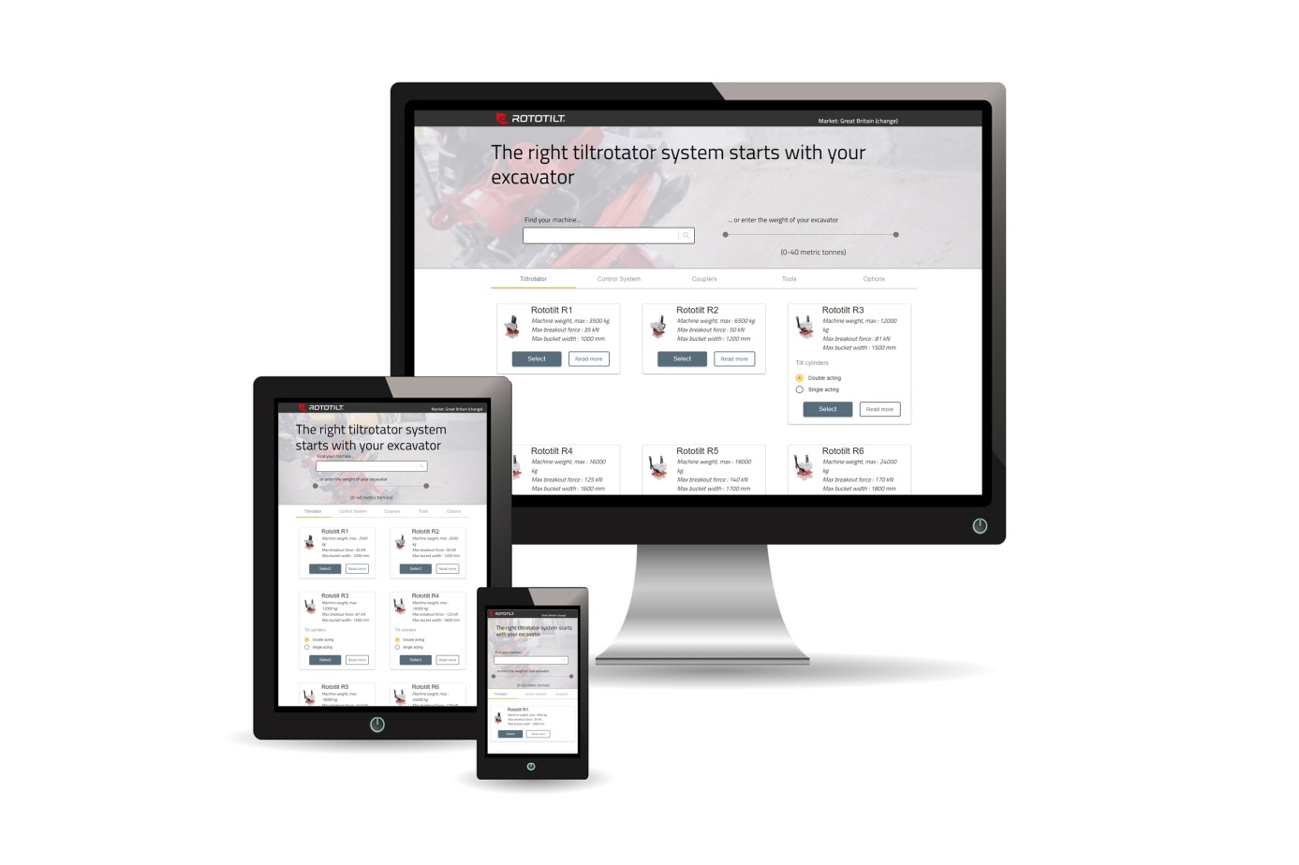

Rototilt digitaliserer købsprocessen

Rototilt udgiver en digital produktguide, der matcher kundens gravemaskine efter Rototilts tiltrotatorer og andre produkttilbud. - Det er en smart løsning, der gør det lettere for kunden at vælge det rigtige produkt og komme i kontakt med den rigtige forhandler, forklarer Per Väppling, chef for marketing og salg hos Rototilt.

Produktguiden er et digitalt værktøj, der er udviklet til slutbrugere, men også til Rototilts forhandlere, som let kan se, hvilke af Rototilts produkter der passer sammen med en bestemt gravemaskinemodel.
- Vores mange muligheder for ekstraudstyr og tilbehør har skabt behovet for at få overblik over, hvilke kombinationer der er mulige på en bestemt tiltrotator, kombineret med en gravemaskine. Med denne guide kan kunderne let finde matchende produkter. Vi mener, det er et godt værktøj, der hjælper både maskinkøberen og forhandleren i købsprocessen, siger Väppling.
Rototilt går live på rototilt.com med den første version af Produktguiden onsdag 16/10.
- Bagved ligger et stort arbejde, idet mange data og forskellige forudsætninger er skjult bag resultatet. Vi ser frem til at fortsætte udviklingen af denne guide for at gøre det endnu lettere at købe vores produkter, afslutter Väppling.
Alt salg fortsætter ligesom før via Rototilts lokale forhandlere.
Angående spørgsmål eller yderligere oplysninger:
Per Väppling, chef for marketing og salg hos Rototilt Group -AB.
E-mail: per.vappling@rototilt.com, tlf.: +46 70 347 22 54

